ВИЗИТНАЯ КАРТОЧКА ПЕДАГОГА-БИБЛИОТЕКАРЯ ГМО
ШКОЛЬНЫХ БИБЛИОТЕКАРЕЙ

Мелихова Любовь Вениаминовна

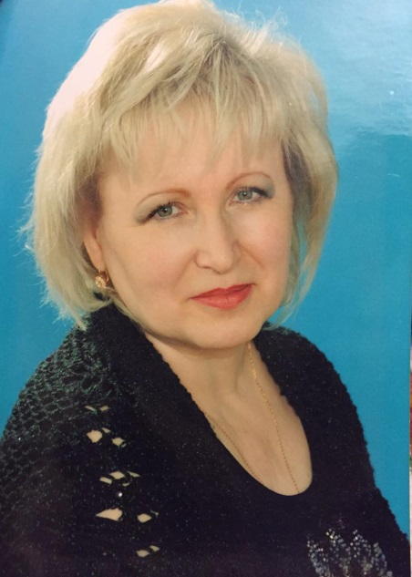 | Название ОО | Муниципальное бюджетное общеобразовательное учреждение «Средняя общеобразовательная школа № 3» муниципального образования «город Бугуруслан» Оренбургской области.
 | Должность | Педагог-библиотекарь.
 | Педагогический стаж/стаж работы в ОО | Педагогический стаж – 39 лет; библиотечный стаж – 6 лет; стаж работы в МБОУ СОШ № 3 – 11 лет.
 | Образование (по диплому), специальность, квалификация | Высшее образование, учитель средней школы , специальность по диплому - география, высшая квалификационная категория.
 | Категория (дата присвоения) | Первая квалификационная категория – педагог-библиотекарь (апрель 2019 год); высшая квалификационная категория – учитель географии
Тема самообразования, годы реализации | Методические аспекты деятельности педагогов-библиотекарей в условиях реализации ФГОС (2016 – 2020 годы).
Инновационные  технологии, методы обучения и воспитания, наиболее эффективно используемые в педагогической деятельности | - Технологии продвижения книги и чтения;  - Проектные технологии;  - Технологии творческого чтения;  - Интерактивные технологии;  - Игровые технологии;
Методическая идея (девиз) | От чтения – к творчеству жизни.
Ожидаемый результат,  результативный опыт, которым педагог может поделиться | - Создание условий для удовлетворения информационных потребностей всех категорий пользователей библиотеки;  - Повышение качества библиотечного обслуживания через повышение профессионального мастерства и компетентности работников школьной библиотеки;  - Повышение мотивации к чтению, использованию ресурсов школьной библиотеки различных групп пользователей;  - Развитие творческого потенциала читателей, активизация клубной деятельности школьной библиотеки;  Результативный опыт, которым могу поделиться - использование игровых технологий как средство активизации читательского интереса младших школьников.

